

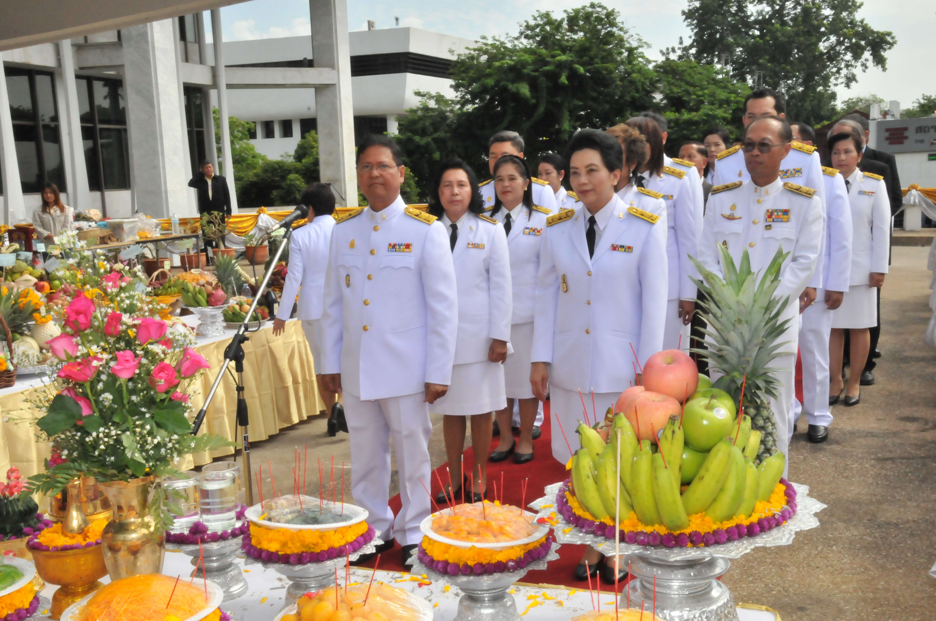

พิธีบวงสรวงพระวิญญาณอดีตพระมหากษัตริย์เนื่องในวันสถาปนารัฐสภา
นายจเร พันธุ์เปรื่อง เลขาธิการสภาผู้แทนราษฎร เป็นประธานในพิธีบวงสรวงพระวิญญาณอดีตพระมหากษัตริย์ เนื่องในวันสถาปนารัฐสภา ครบรอบ ๘๒ ปี โดยมี นางนรรัตน์ พิมเสน เลขาธิการวุฒิสภา พร้อมด้วย ผู้บริหาร ข้าราชการ พนักงานราชการ และลูกจ้าง ของสำนักงานเลขาธิการสภาผู้แทนราษฎร และสำนักงานเลขาธิการวุฒิสภา ร่วมในพิธี เพื่อเป็นการน้อมรำลึกถึงพระมหากรุณาธิคุณ และแสดงกตัญญูกตเวทีต่อพระบาทสมเด็จพระปกเกล้าเจ้าอยู่หัว ผู้ทรงบำเพ็ญประโยชน์ให้แก่ประเทศชาตินานัปการ ณ บริเวณชั้น ๒ หน้าอาคารรัฐสภา ๑

------------------------------------------------

